Qualificació ràpida
Una vegada creades les tasques, és el moment de qualificar-les. Encara que siga una mica tediós, el nostre objectiu és disposar de dades amb els quals practicar les qualificacions. Començarem per realitzar una qualificació ràpida de la tasca “Llibreta”.

Exemple
Fes clic sobre la tasca “Llibreta”. Prem sobre “Visualitza totes les trameses”.
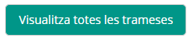
Ara, pots anar assignant qualificacions numèriques: 10, 20, 30, 40… Quan arribes a 100, torna a començar des de 10.
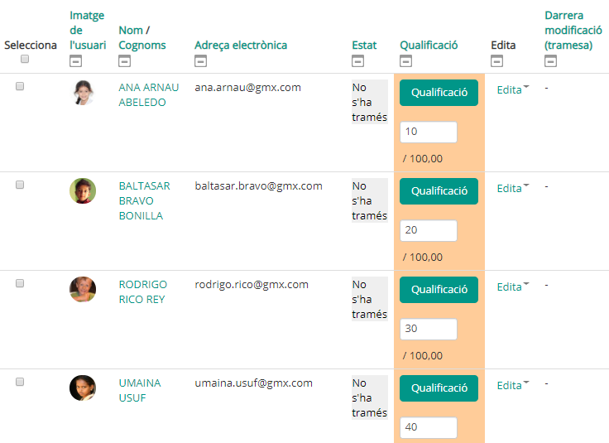
Quan arribes al final del tot, desactiva l'opció “Notifica als estudiants”, i prem sobre “Guardar tots els canvis de la qualificació ràpida”.
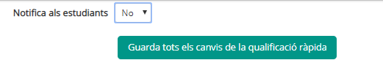
Accedeix ara a la segona de les tasques (“Treball sobre la cèl·lula”), que hem deixat amb una puntuació màxima de 10. Repeteix el procés anterior, però en lloc d'assignar qualificacions de 10, 20, 30, etc., qualifica amb 1, 2, 3, 4…
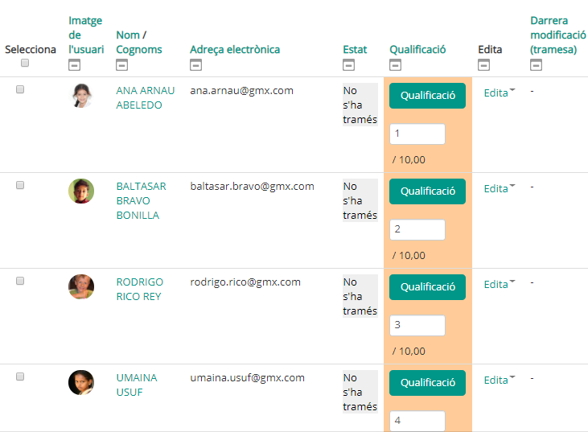

Tornar a Qualificacions · Aules — nivell mitjà

